Уважаемые слушатели курса «Менеджмент в образовании»!

У Вас есть возможность регистрации в электронной академии АСОУ.

**Шаг 1.**

Зайдите на сайт: <http://do.asou-mo.ru>

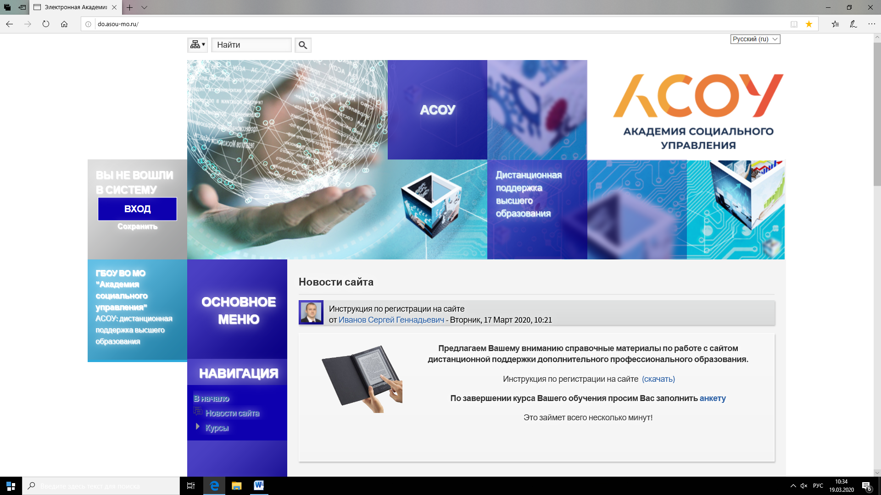

**Шаг 2.**

С левой стороны указано «Вы не вошли в систему» и кнопку «Вход».

Вам необходимо войти в систему, нажав на кнопку «Вход».

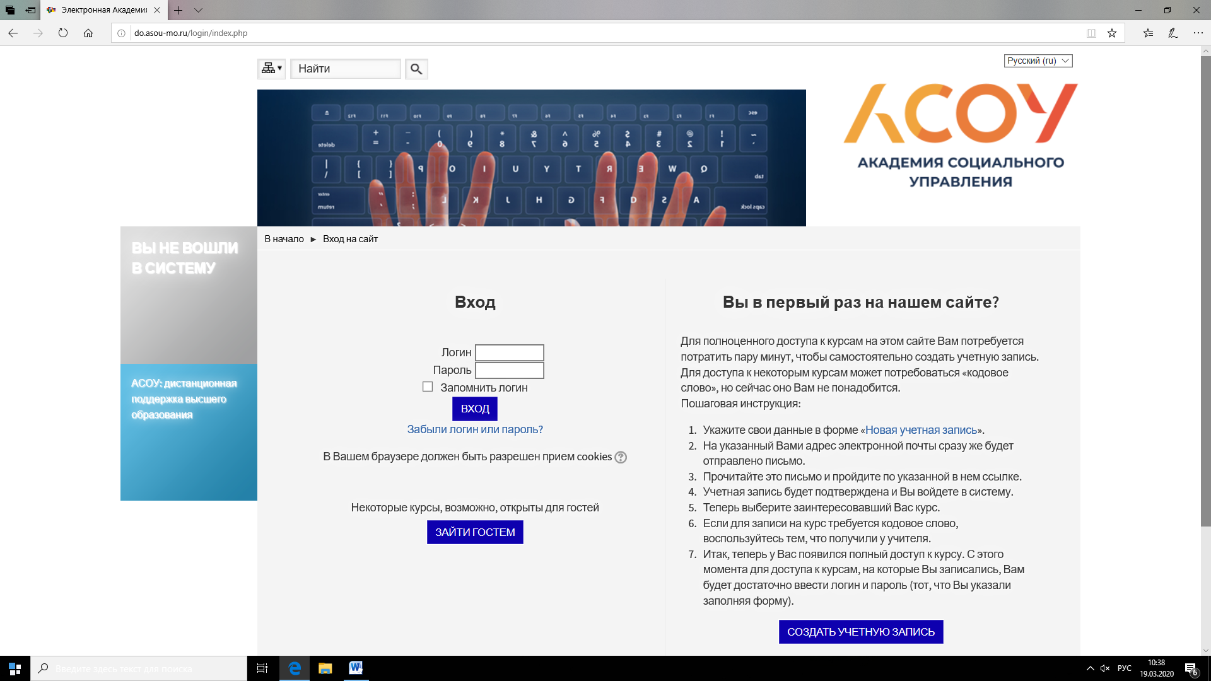

**Шаг 3.**

Если Вы уже были зарегистрированы на сайте, то необходимо выполнить вход по логину и паролю, если Вы в первый раз на сайте, то прочитайте размещенную инструкцию и создайте учетную запись.

После того как вы создали учетную запись или осуществили вход по логину и паролю на сайте слева, будет написано «Вы зашли под именем» ……

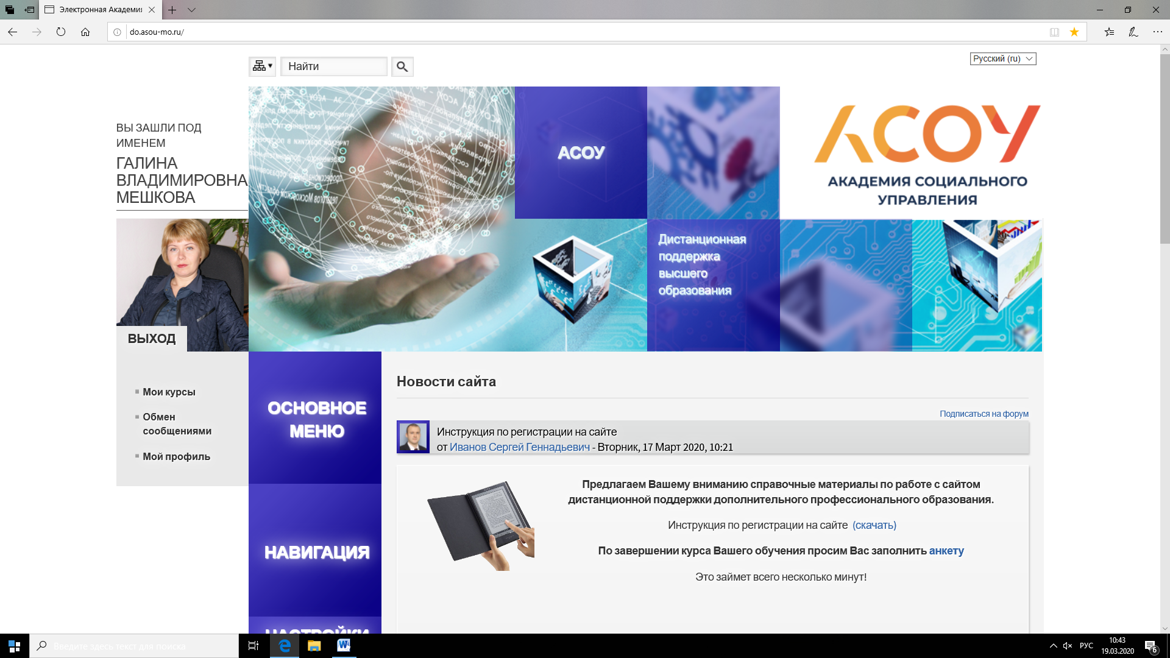

**Шаг 4.**

В «Основном меню» , в категории курсов выбираем кафедру «Управления».

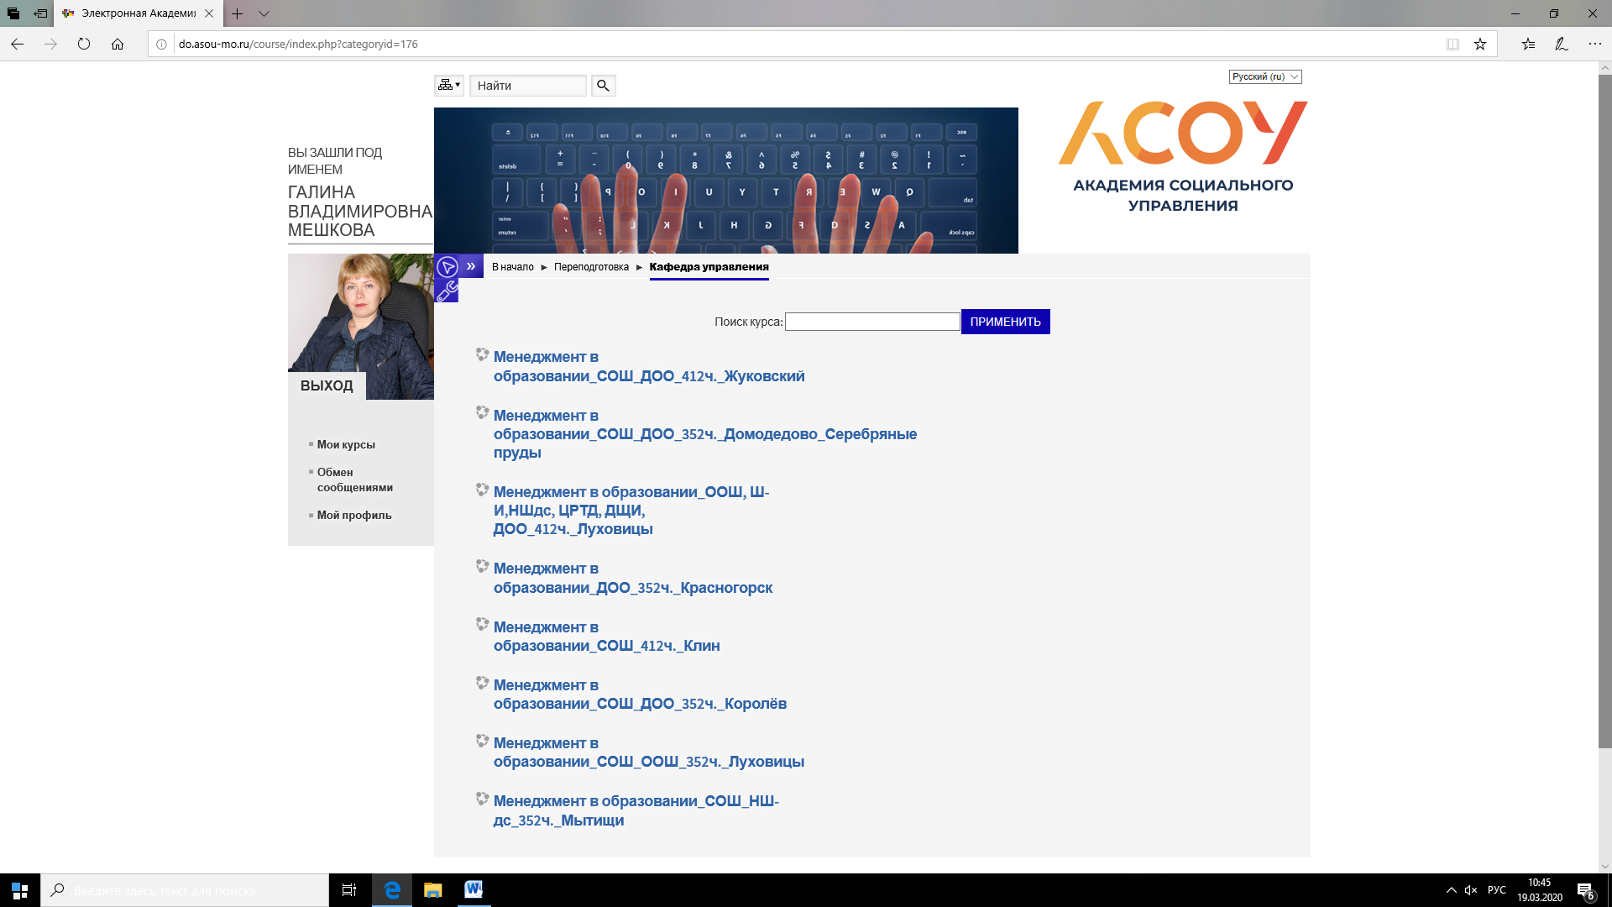

**Шаг 5.**

Выбираем наименование своего курса и город и нажимаем на кнопку «Записаться на курс».

**В вашем случае: Менеджмент в образовании_СОШ_НШ-дс_352ч._Мытищи**

После Вам придет подтверждение что «Вы записаны на курс» и Вы сможете пользоваться всеми материалами которые размещены в электронной академии.

Например: по теме нашего занятия «Основы финансирования образования» от 20.03.2020 размещены все необходимы материалы, которые также можно использовать при написании самостоятельной работы.

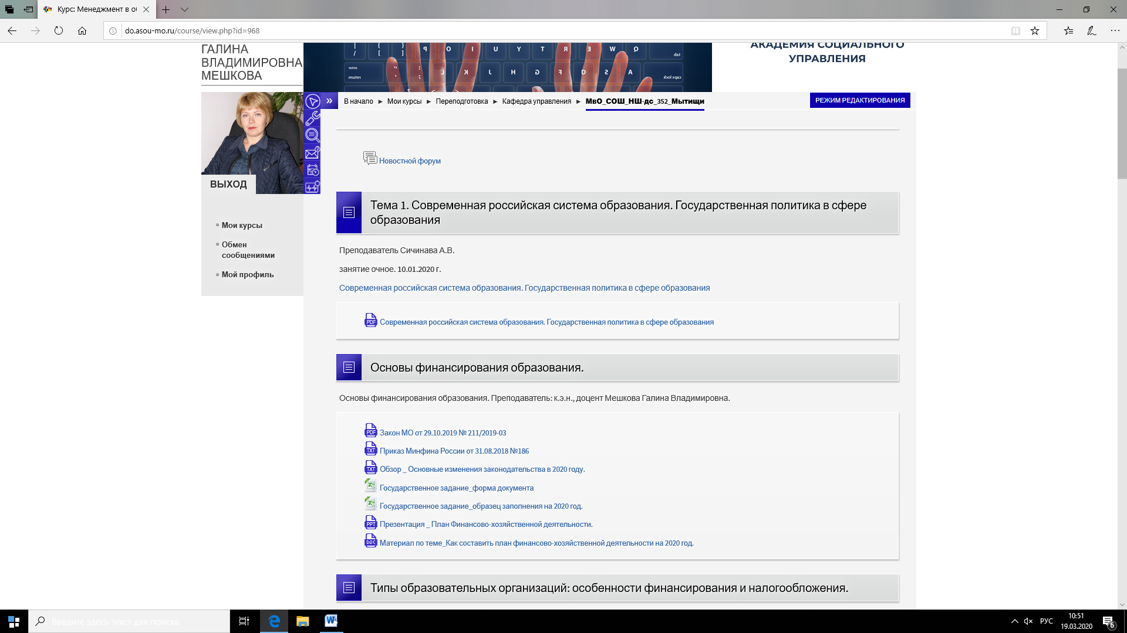

Также можно в электронной академии сдать самостоятельную работу за 04.03.2020 на тему «Типы образовательных организаций: особенности финансирования и налогообложения».

Для этого находим данный модуль (тему) и в «Форма для сдачи самостоятельной работы» выгружаем выполненную работу.

